**Passion selon saint Jean**

[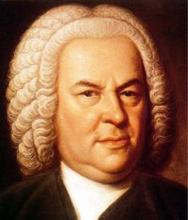](http://www.google.be/url?sa=i&rct=j&q=&esrc=s&source=images&cd=&cad=rja&uact=8&docid=tUEgvEhLLkHy9M&tbnid=4O8qH30B9-VBFM:&ved=0CAUQjRw&url=http://www.orchestre-hainaut-picardie.be/la-passion-selon-saint-jean-jean-sebastien-bach-p800866&ei=j8uaU6LSFcGHOLzRgJAE&bvm=bv.68911936,d.ZGU&psig=AFQjCNHIT9MMBZhxmDPNJuSFNQP0ati-Ug&ust=1402739734643260)La *Passion selon saint Jean* (*PassiosecundumJohannem*), [BWV](http://fr.wikipedia.org/wiki/Bach-Werke-Verzeichnis) 245, est une [passion](http://fr.wikipedia.org/wiki/Passion_(musique)) de [Johann Sebastian Bach](http://fr.wikipedia.org/wiki/Johann_Sebastian_Bach) (Jean-Sébastien Bach).

Cette œuvre relate et commente la [Passion du Christ](http://fr.wikipedia.org/wiki/Passion_du_Christ) d'après l'[évangile de Jean](http://fr.wikipedia.org/wiki/%C3%89vangile_selon_Jean). Elle constitue, avec la [Passion selon saint Matthieu](http://fr.wikipedia.org/wiki/Passion_selon_saint_Matthieu) de Bach également, l'apogée d'une très ancienne tradition remontant au Moyen-Âge consistant à chanter la passion du Christ pendant la [semaine sainte](http://fr.wikipedia.org/wiki/Semaine_sainte). Il s'agit d'une des plus riches et plus grandioses œuvres de ce genre[[1]](http://fr.wikipedia.org/wiki/Passion_selon_saint_Jean#cite_note-1), et une des œuvres majeures de Bach. Son exécution dure environ 2 heures.

Cette passion est constituée d'une alternance de [récitatifs](http://fr.wikipedia.org/wiki/R%C3%A9citatif) et de [chœurs](http://fr.wikipedia.org/wiki/Ch%C5%93ur_(musique)) relatant la passion, dans laquelle viennent s'insérer des [ariosos](http://fr.wikipedia.org/wiki/Arioso), des [aria](http://fr.wikipedia.org/wiki/Aria) et des [chorals](http://fr.wikipedia.org/wiki/Choral) venant apporter des commentaires ou des réflexions théologiques aux événements. Deux chœurs libres monumentaux encadrent l’œuvre, qui est divisée en deux parties principales, entre lesquelles pouvait prendre place un [sermon](http://fr.wikipedia.org/wiki/Sermon).

Les quatre [*Évangiles*](http://fr.wikipedia.org/wiki/%C3%89vangile) racontent la [*Passion du Christ*](http://fr.wikipedia.org/wiki/Passion_du_Christ), mais on ne connaît que deux mises en musique de cet épisode par Jean-Sébastien Bach : celle de saint Jean et celle de [saint Matthieu](http://fr.wikipedia.org/wiki/Passion_selon_Saint_Matthieu_(Bach)). Des versions des passions selon [saint Marc](http://fr.wikipedia.org/wiki/Marc_(%C3%A9vang%C3%A9liste)) et [saint Luc](http://fr.wikipedia.org/wiki/Luc_(%C3%A9vang%C3%A9liste)) ont été partiellement retrouvées ; leur reconstitution a été tentée sans réel aboutissement] : des parties entières de ces deux œuvres ont disparu (beaucoup d'œuvres de Bach ont été éparpillées après sa mort, ses compositions étant passées de mode).

**Historique**

La Passion selon saint Jean est un drame musical. Avant que Jean-Sébastien Bach n'ait été installé dans ses nouvelles fonctions de [cantor](http://fr.wikipedia.org/wiki/Chef_de_ch%C5%93ur) (on dirait actuellement, en français : [maître de chapelle](http://fr.wikipedia.org/wiki/Ma%C3%AEtre_de_chapelle))[[Note 2]](http://fr.wikipedia.org/wiki/Passion_selon_saint_Jean#cite_note-3) de la [Thomaskirche](http://fr.wikipedia.org/wiki/%C3%89glise_Saint-Thomas_de_Leipzig) (l'église Saint-Thomas) de [Leipzig](http://fr.wikipedia.org/wiki/Leipzig), le conseil municipal lui signifia qu'il aurait à s'en tenir « à des compositions non théâtrales ». Ce qui suppose l'impossibilité de composer des opéras, mais exclut surtout toute ressemblance entre la musique liturgique et la musique pour la scène (le style lyrique). Cela semble naturel. Mais Bach, en homme de son époque, a su concilier sa foi (luthérienne) avec une certaine théâtralité : son art est un art du discours et de la [rhétorique](http://fr.wikipedia.org/wiki/Rh%C3%A9torique), un art de la parole. Il s'agissait avant tout, dans son esprit, de faire entendre la parole donnée par l'évangile et donc de mettre en forme le drame signifié par le texte. On est là en plein dans une esthétique [baroque](http://fr.wikipedia.org/wiki/Baroque), telle qu'elle se pratiquait dans toute l'Europe, à commencer par l'Italie, depuis le XVIIe siècle et au cœur des innovations musicales introduites à l'initiative des [Jésuites](http://fr.wikipedia.org/wiki/J%C3%A9suite), puisque cette esthétique incluait tous les domaines de l'art.

C'est pourquoi, dix bons mois après son entrée en fonction, le [Vendredi saint](http://fr.wikipedia.org/wiki/Vendredi_saint) 1724, Bach faisait entendre à la [Nikolaikirche](http://fr.wikipedia.org/wiki/%C3%89glise_Saint-Nicolas_de_Leipzig) sa Passion selon saint Jean, œuvre dont même la première des quatre versions qui nous sont parvenues peut sembler (si l'on examine les choses rapidement) faire fi des contraintes citées plus haut. C'est en effet un ouvrage éminemment dramatique : même si sa dramaturgie ne relève pas à proprement parler de l'opéra ni du théâtre, elle s'exprime dans la façon dont Bach lie intimement l'histoire (telle qu'elle est rapportée par la Passion) avec son discours musical et rend présentes dans le déroulement de son œuvre, aussi bien les souffrances du Christ que les autres réactions humaines, le tout néanmoins, A soli deo gloria (Pour la seule gloire de Dieu), ainsi qu'il avait l'habitude de signer ses partitions.

**L’œuvre**

Au centre de tout [oratorio](http://fr.wikipedia.org/wiki/Oratorio) ayant la Passion pour objet, on trouve le récit de l'[Évangile](http://fr.wikipedia.org/wiki/%C3%89vangile), qui se déroule à deux niveaux : celui du narrateur (l'Évangéliste, placé en avant de la scène) et celui des personnages agissant et parlant en leur nom propre ([Jésus](http://fr.wikipedia.org/wiki/J%C3%A9sus_de_Nazareth), [l'apôtre Pierre](http://fr.wikipedia.org/wiki/Pierre_(ap%C3%B4tre)), [Pilate](http://fr.wikipedia.org/wiki/Ponce_Pilate), etc.), incarnés par des [solistes](http://fr.wikipedia.org/wiki/Soliste). A ces personnages s'ajoutent les différents groupes (la foule - [turba](http://fr.wikipedia.org/wiki/Turba_(religion)) - incarnée par un [chœur](http://fr.wikipedia.org/wiki/Ch%C5%93ur_(musique)), les grands prêtres, etc.).

Le texte, inspiré de l'[évangile selon Jean](http://fr.wikipedia.org/wiki/%C3%89vangile_selon_Jean), est présenté et non représenté (il ne s'agit pas d'un opéra mais d'un oratorio), mais le récit évangélique, par la mise en musique qui est faite par Bach, est bien plus qu'une simple récitation. Un peu par plaisanterie, on a pu appeler quelquefois Bach, « [le cinquième Évangéliste](http://fr.wikipedia.org/wiki/Cinqui%C3%A8me_%C3%A9vang%C3%A9liste) »[[2]](http://fr.wikipedia.org/wiki/Passion_selon_saint_Jean" \l "cite_note-6).

Un autre élément est le commentaire chanté dans les [airs](http://fr.wikipedia.org/wiki/Aria) de solistes (parfois précédés d'un court [arioso](http://fr.wikipedia.org/wiki/Arioso)). Les [chorals](http://fr.wikipedia.org/wiki/Choral) relient la « scène » et les fidèles, puisque ceux-ci connaissent la partie supérieure (la partie aiguë) de ces prières chantées, proprement luthériennes puisqu'elles en constituent la base de la liturgie musicale.

Son Évangéliste est un conteur, un intermédiaire, dont l'interprétation expressive crée une proximité avec les événements qu'il relate. Et ce n'est pas par hasard que [Bertolt Brecht](http://fr.wikipedia.org/wiki/Bertolt_Brecht) (rapporté par le compositeur est-allemand [Hanns Eisler](http://fr.wikipedia.org/wiki/Hanns_Eisler)) citait toujours le premier récitatif de la Passion selon saint Jean comme « un admirable exemple du caractère gestuel de la musique. » [[3]](http://fr.wikipedia.org/wiki/Passion_selon_saint_Jean#cite_note-7) Cette idée fondamentale d'action et de drame humain (mais, dans l'esprit de Bach, non limité à cela) aboutit à ce que les récitatifs et les chœurs font, tout naturellement, passer le message dans un esprit voisin du spectacle. La structure même de l'ensemble fait du récit de la Passion une sorte d'œuvre théâtrale. Pour Bach, il s'agit de mettre l'accent sur la mort du Dieu chrétien, qui, selon le texte, avait d'abord choisi de s'incarner. Bach croit fermement que la parole de Dieu (notion qui est à la base des religions monothéistes) est devenue un être humain, et donc un être mortel. Ce qui est donné ici, c'est le récit de cette mort (et de cette sorte de rite de passage, puisque la résurrection du Christ constituera l'épisode suivant). Tout autant qu'une œuvre tendant vers le théâtre, la mise en musique du texte, par Bach, en fait également un discours reprenant tous les éléments d'une rhétorique baroque issue de l'Antiquité gréco-romaine (on y trouve en particulier les éléments du discours [cicéronien](http://fr.wikipedia.org/wiki/Cic%C3%A9ron)). Il s'agit ainsi d'une forme de parole humaine dont Bach considère qu'elle procède aussi, d'un bout à l'autre de l'œuvre, de la parole divine.

Le texte évangélique fragmente l'œuvre en plusieurs scènes : Arrestation - Jésus devant les chefs des prêtres - Jésus devant Pilate - Crucifixion - Mise au tombeau. Bach respecte ce schéma, en terminant chaque épisode par un [choral](http://fr.wikipedia.org/wiki/Choral) et en ménageant après le deuxième tableau une pause destinée au sermon prononcé par l'officiant.

La Passion de saint Jean est une interprétation poétique, musicale et religieuse de cet épisode fondamental des [Évangiles](http://fr.wikipedia.org/wiki/%C3%89vangiles). Elle est tout aussi évocatrice et bouleversante que les [Stabat Mater](http://fr.wikipedia.org/wiki/Stabat_Mater) de [Pergolèse](http://fr.wikipedia.org/wiki/Pergol%C3%A8se) ou de [Vivaldi](http://fr.wikipedia.org/wiki/Vivaldi). En revanche, il est évident que c'est un lyrisme éloigné des opéras profanes. Qu'entend-t-on exactement par lyrisme ? Si on se tient à la définition la plus simple : l'art de mettre des paroles en musique, on doit reconnaître Bach comme un maître lyrique.

**Lieu :**

Eglise Saint-Julien à Ath

[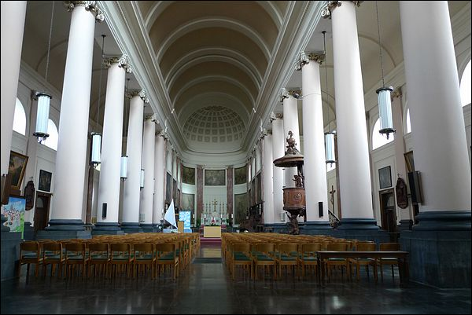](http://www.google.be/url?sa=i&rct=j&q=&esrc=s&source=images&cd=&cad=rja&uact=8&docid=x5_w14S0rbkfRM&tbnid=mJPirYTRMrnNVM:&ved=0CAUQjRw&url=http://tchorski.morkitu.org/1/ath-01.htm&ei=ib-aU46fHYbgOPCygJAO&bvm=bv.68911936,d.ZGU&psig=AFQjCNGb0LyqLREe90-ANLG6LGGbBJymrg&ust=1402736834172290)[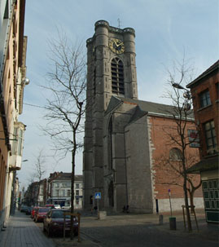](http://www.google.be/url?sa=i&rct=j&q=&esrc=s&source=images&cd=&cad=rja&uact=8&docid=-cYydiYno0NP1M&tbnid=_DscNrnU0uyKNM:&ved=0CAUQjRw&url=http://www.eglisesouvertes.be/church_detail.asp?churchID=750&ei=Rr-aU9bYHoWOO6bHgOAC&bvm=bv.68911936,d.ZGU&psig=AFQjCNGb0LyqLREe90-ANLG6LGGbBJymrg&ust=1402736834172290)

[](http://www.google.be/imgres?imgurl=https://www.rotary.org/sites/all/themes/rotary_public_site/images/frontpage/960-mark-of-excellence.png&imgrefurl=https://www.rotary.org/fr&h=479&w=458&tbnid=UdL0PweqaSXKYM:&zoom=1&docid=8Tctsh93nQ5f_M&ei=tMCaU-GTJ-eR7Abbz4DYCA&tbm=isch&ved=0CF0QMygiMCI&iact=rc&uact=3&dur=1614&page=2&start=33&ndsp=46)**Organisateurs :**

ROTARY CLUB D’ATH ET DE LESSINES

**Date :**

**Le samedi 21 mars 2015 - 20h00**

**Orchestre :**

L'Orchestre Hainaut-Picardie est un orchestre professionnel belge formé de musiciens diplômés de nos différents conservatoires royaux et dirigé par son fondateur Michel Van den Bossche. Sa première prestation d'envergure, à la base de sa constitution, survient le 21 décembre 1988 pour un concert prestigieux de Noël en collaboration avec la Chorale Saint-Marc d'Uccle en l'église du Collège Saint-Michel de Bruxelles.

Pour la circonstance, Michel Van den Bossche, également directeur artistique de cette chorale bruxelloise, a réuni une vingtaine de jeunes musiciens, encore étudiants au conservatoire, pour assurer la partie orchestrale. Le futur Orchestre Hainaut-Picardie était né, assurant une prestation devant plus de mille personnes.

Cet orchestre, devenu professionnel et permanent, joue devant les publics les plus variés. Cet ensemble donne de nombreux concerts en France, en Allemagne et en Belgique. Il participe à plusieurs enregistrements radiodiffusés et télévisés sur des chaînes belges et françaises. En avril 2008, l'orchestre présente *Didon et Enée* de Purcell, moment de grandes émotions et d'un immense succès.

Son répertoire s'étend de Vivaldi à la musique du XXe siècle, laissant une large place à la musique belge : Lekeu, Grétry et Vandermaesbrugge sont des compositeurs régulièrement inscrits aux programmes.

De géométrie variable en fonction de son répertoire, l'orchestre peut se produire depuis la petite formation baroque de treize musiciens jusqu'à la grande formation symphonique. L'orchestre dispose d'un *Quatuor à cordes* et d'un *Ensemble de cuivres*.

L'orchestre présente des spectacles musicaux originaux, tout en restant fidèle à son idéal, celui d'allier professionnalisme et convivialité.

Située aux frontières du Hainaut, du Brabant wallon, du Brabant flamand  et de la Flandre orientale, à une trentaine de kilomètres de Bruxelles, [Enghien](http://fr.wikipedia.org/wiki/Enghien) offre, outre une situation géographique privilégiée, un cadre agréable, des sites et monuments de grande qualité.

C’est donc tout naturellement que la plupart des concerts sont donnés notamment en l’[**église Saint-Nicolas**](http://enghien-le-carillon.eklablog.com/l-eglise-decanale-saint-nicolas-d-enghien-p732678) dont [le clocher abrite l’un des plus beaux carillons du pays](http://enghien-le-carillon.eklablog.com/), la Maison Jonathas, la Chapelle des Capucins, les écuries du château du Parc d'Enghien, et bien d’autres endroits susceptibles d’accueillir des soirées musicales et poétiques.

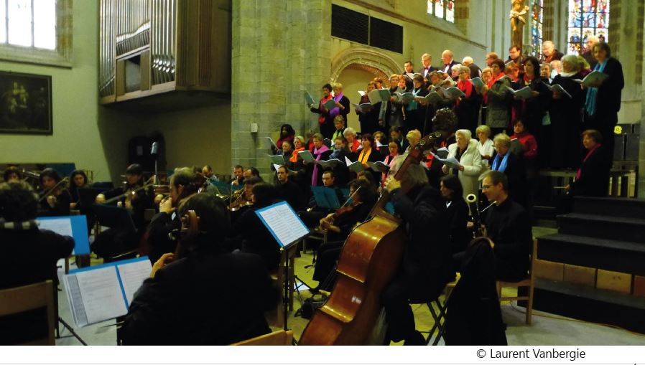Ainsi, musiciens et mélomanes associent les beautés de l’art musical à celles des sites investis. Les concerts sont avant tout des lieux de rencontre et de convivialité, traçant de cette manière un sillon relationnel alliant plaisir et détente et développant l’amitié entre individus. Ne s’agit-il pas là de l’un des grands privilèges du langage artistique?

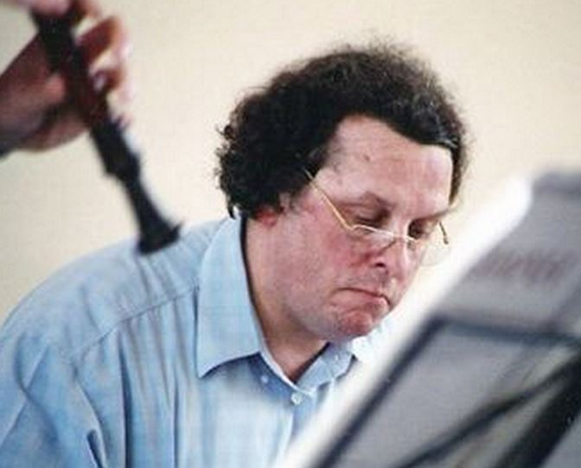**Direction musicale :**

Michel Van den Bossche est né le 25 avril 1953 à Bruxelles (Forest). Après ses humanités, il fait des études musicales au Conservatoire de Mons où il obtient notamment le diplôme supérieur d'orgue. Il a été formé par de grands maîtres que compte la Belgique contemporaine (J. Defêche  G. Deppe, J. Stehman, R. Defossez, H. Halbreich, M. Bastien). Organiste concertiste international, chef d'orchestre et de choeurs, pédagogue, il est titulaire des orgues du Collège Saint-Michel à Bruxelles, des orgues de l’église Saint-Nicolas d'Enghien et de l'église Saint-Martin à Ath.

Sa carrière musicale de concertiste international est jalonnée de riches rencontres signifiantes. Ses concerts en soliste l'ont amené dans la plupart des pays d'Europe de l'Est et de l'Ouest. Citons Notre-Dame de Paris, le Gürzenich de Cologne (Allemagne), la cathédrale des Saints Michel et Gudule à Bruxelles, le conservatoire Sainte-Cécile et la basilique Saint-Pierre à Rome, la philharmonie de Turga Mures (Roumanie), le conservatoire de Posdam (Pologne), mais également des salles de concert à Londres, Prague, Strasbourg ou encore Genève.

Passionné par la musique et souhaitant la partager avec le maximum de public lors de ses concerts, sa préoccupation est de faire découvrir la musique à ceux qui ne la connaissent pas dans un esprit de convivialité et d'échanges, éléments essentiels à tout projet artistique.

Ses compétences et son idéal sont au service de l'Orchestre Hainaut-Picardie. Sa gentillesse et sa motivation génèrent une ambiance de travail créative au sein de l'orchestre. On y allie exigence et gentillesse dans le propos et la façon d'aborder le répertoire des grands maîtres.

Ces conditions et cette philosophie permettent une haute qualité musicale. Une grande partie de son activité est également d'ordre pédagogique, chargé de cours pour le cours d'orgue de J. Defêche au conservatoire royal de Mons, il y fut également professeur de solfège. Il enseigne actuellement son instrument dans les académies d'Ath et d'Enghien avec un dévouement tout particulier pour l'émergence des vocations chez les jeunes.

[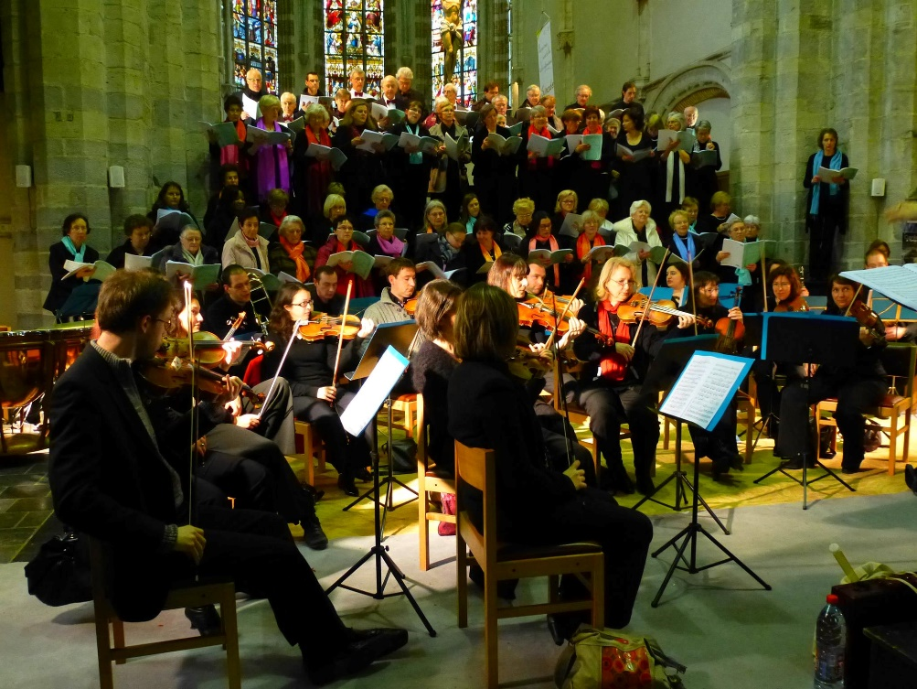](http://www.google.be/url?sa=i&rct=j&q=&esrc=s&source=images&cd=&cad=rja&uact=8&docid=eonDTEW-z90ypM&tbnid=1xgyhgbVkWtzIM:&ved=0CAUQjRw&url=http://enghienenmusique.eklablog.com/o-e-4-1-choeurs-et-orchestre-p773656&ei=xsqaU9-CNMWvPJSegfgF&bvm=bv.68911936,d.ZGU&psig=AFQjCNHIT9MMBZhxmDPNJuSFNQP0ati-Ug&ust=1402739734643260)

**SOLISTES :**

Marie de Roy, soprano

Martine Gaspar, alto

Joris Bosmans, ténor

Stefaan De Moor,basse